新 书 推 荐

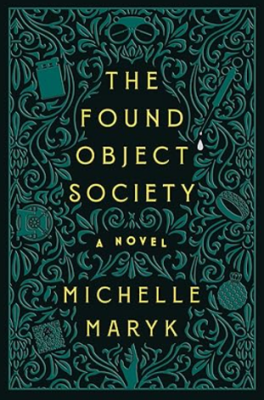
中文书名：《拾物社》
英文书名：The Found Object Society
作 者：Michelle Maryk
出 版 社：Hyperion Avenue
代理公司：Kaplan/DeFiore/ANA/Jessica
页 数：448页
出版时间：2026年2月
代理地区：中国大陆、台湾
审读资料：电子稿
类 型：惊悚悬疑
Best Sellers Rank:
#194 in Science Fiction Crime & Mystery
#793 in Murder Thrillers

内容简介：

二十年来，格丽塔·达文波特一直活在父母因事故丧生而自己幸存的愧疚之中。从那以后，她不断试探自己生命的极限，但几乎没有什么能带给她渴望的多巴胺冲击。直到那个夜晚，她差点醉醺醺地开车撞上一棵树，随后一张奇特的空白卡片从她的前门底下塞了进来——那是失物协会的邀请函。她在那里发现的一切超乎想象：一个奢华的地下乐园，一排排过道上摆满了来自不同时代和世界各地的物件。选择一件物品，便能踏上一段旅程，重温那个握着它死去之人的最后时刻，同时获得一种无与伦比、无法复制的快感。格丽塔上瘾了，但她无法抑制对协会及其神秘创始人的疑问，而这些疑问的答案所牵涉的后果，远远超出了她日益沉迷于旅程的程度。死亡令人上瘾，而她的发现将让她整个人生陷入质疑。

《拾物社》是一部如痴如梦的小说，以多重视角展开，包含穿越时空的章节。它审视了超级富豪们堕落的奇思异想，以及未愈创伤的广度——同时追问：悲伤以及我们在悲伤之后所做的选择，如何能够改变我们人生的轨迹。米歇尔·玛丽克这部极具原创性和野心勃勃的处女作，打开了一个精雕细琢的、关于贪婪、权力与命运的思辨世界。

作者简介：

米歇尔·玛丽克（Michelle Maryk）毕业于康奈尔大学，获得英语学位，并参加过耶鲁作家工作坊。在将近二十五年的时间里，她一直是一位成功的配音、广告出镜和喜剧演员，拥有瑞典和美国双重国籍。《拾物社》是她的长篇小说处女作。

媒体评价：

“如同经典版《魔界奇谭》加上一丝《某种物质》，米歇尔·玛丽克这部打破类型界限的原创处女作，带你穿越窥淫癖最黑暗的深渊，同时对成瘾给出了新的诠释。《拾物社》会让读者思考：为了那终极之旅，他们愿意付出怎样的代价。”
——薇拉·库里安，埃德加奖入围作品《从未料到》的作者

“《拾物社》精准命中了目标：既是一个引人入胜的思辨故事——少数人能够体验另一个人的死亡；又是一次对创伤与失落的深刻研究。它让我认真思考人们为了逃避情感痛苦会走多远，以及改变我们自己人性本质那种难以抗拒的冲动。富有创意且完全原创，马特·海格的粉丝会如饥似渴地阅读。”
——温迪·沃克，畅销书《并非一切都被遗忘》的作者

“《拾物社》是一部为我们新世界而生的思辨小说，在这个世界里，我们被科技赋予的便捷宠坏了，以至于对现实感到厌倦。玛丽克巧妙讽刺了超级富豪，又给纽约市写了一封不敬的情书，她向我们展示：在一个亿万富翁乘坐飞船前往太空的世界里，真正的最后疆界，其实是我们自己的必死性。但我们可以与死亡擦肩而过多少次，直到它完全吞噬我们？不要被《拾物社》的黑色幽默或令人上瘾的节奏所迷惑——在其之下，跳动着一颗温暖、充满悲伤的心。”
——梅丽莎·拉尔森，《今日美国》畅销书《迷失的房子》的作者

感谢您的阅读！
请将反馈信息发至：版权负责人
Email：Rights@nurnberg.com.cn
安德鲁·纳伯格联合国际有限公司北京代表处
北京市海淀区中关村大街甲59号中国人民大学文化大厦1705室, 邮编：100872
电话：010-82504106, 传真：010-82504200
公司网址：http://www.nurnberg.com.cn
书目下载：http://www.nurnberg.com.cn/booklist_zh/list.aspx
书讯浏览：http://www.nurnberg.com.cn/book/book.aspx
视频推荐：http://www.nurnberg.com.cn/video/video.aspx
豆瓣小站：http://site.douban.com/110577/
新浪微博：安德鲁纳伯格公司的微博_微博 (weibo.com)
微信订阅号：ANABJ2002


